

**UNIVERSIDAD MAYOR**

**ESCUELA DE INGENIERÍA**

**EN COMPUTACIÓN E INFORMÁTICA**

**Almacenamiento en red de gran capacidad y acceso externo para Simonetti Inmobiliaria S.A**

Proyecto de Titulación para Optar al Título de

Ingeniero en Informática

**JORGE LUIS ALCAYAGA MORALES**

**SANTIAGO DE CHILE**

**NOVIEMBRE - 2018**

**UNIVERSIDAD MAYOR**

**ESCUELA DE INGENIERÍA**

**EN COMPUTACIÓN E INFORMÁTICA**

**Almacenamiento en red de gran capacidad y acceso externo para Simonetti Inmobiliaria S.A**

Proyecto de Titulación para Optar al Título de

Ingeniero en Informática

**Alumno : Jorge Luis Alcayaga Morales**

**13.487.319-1**

**Profesor Guía : Alejandra Acuña Villalobos**

**SANTIAGO DE CHILE**

**NOVIEMBRE - 2018**

**DEDICATORIA**

**Agradecimientos**

Quisiera agradecer a los pilares fundamentales en mi vida, quienes me han dado la fortaleza y herramientas para poder seguir adelante en el cumplimiento de mis sueños, a Daniela Padilla, mi apoyo fundamental en esta larga y dura travesía, a Rosa Morales, quien es la que me enseño los valores y virtudes necesarias para poder convertirme en la persona que soy ahora, a mi hijo Felipe quien es mi razón fundamental para nunca rendirme y enseñarle que los sueños se pueden cumplir y a mi familia en general quienes han sido un apoyo incondicional en los momentos que más los he necesitado.

**ÍNDICE**

INDICE DE FIGURAS vi

INDICE DE TABLAS vi

INDICE DE PANTALLA vii

Pantalla N° 1 : Prototipo, autenticar Sistema 58 vii

RESUMEN 1

ABSTRACT 2

CAPÍTULO I 3

INTRODUCCIÓN 3

1.1 Justificación 4

1.2 Empresa 5

1.2.1 Descripción de la Empresa 5

1.2.2 Descripción de la Gerencia de Finanzas 6

1.2.3 Descripción del Área Informática 6

CAPÍTULO II 8

MARCO TEÓRICO 8

2.1. Aspectos Administrativos o Legales 8

2.2 Metodología de Desarrollo o Implementación 8

2.3 Metodología del proyecto 9

2.4 Otros 10

CAPÍTULO III 11

ANÁLISIS DEL MODELO DE NEGOCIO 11

3.1 Situación Actual 11

3.2 Problemática Actual de la Empresa 12

3.3 Análisis del Área Donde se Produce el Problema 12

3.4 Objetivos del Proyecto 13

3.4.1 Objetivo Estratégico 13

3.4.2. Objetivo General 13

3.4.3. Objetivos Específicos 13

3.5 Alcance 13

3.5.1 Alcance del Producto 13

3.5.2 Alcance del Proyecto 14

3.6 Beneficios del Proyecto 15

CAPÍTULO IV 16

ALTERNATIVAS DE SOLUCIÓN 16

4.1 Descripción de Alternativas 16

4.1.1 Alternativa 1, Implementación de un servidor DELL T30 17

4.1.2 Alternativa 2, Implementación servicio de nube Google Gsuite 19

4.1.3 Alternativa 3, Implementación de un servidor de datos conectado a la red NAS (Network Attached Storage) 23

4.2 Estudio de Factibilidad 27

4.2.1 Factibilidad Técnica 27

4.2.2 Factibilidad Económica 29

4.2.3 Factibilidad Operativa 32

4.2.4 Resumen de Estudio de Factibilidad 33

4.3. Beneficios Esperados 34

4.4. Solución a Implementar 35

CAPÍTULO V 36

INGENIERÍA DE REQUERIMIENTOS 36

5.1. Modelo de Negocios 36

5.2 Modelo de Requerimientos 38

5.2.1 Requerimientos Funcionales 39

5.2.2 Características de los usuarios del sistema 39

5.2.3 Propósito del Sistema 39

5.2.4 Restricciones Generales 39

5.2.5 Requisitos Específicos del Producto 39

5.2.6 Requisitos no Funcionales 39

5.2.7 Requisitos de las Interfaces 39

5.3 Casos de Uso 39

5.3.1 Actores 39

5.3.2 Diagrama de Casos de Uso 40

5.3.3 Descripción de Alto Nivel de Casos de Uso 41

5.3.3.1 Caso de uso 1, Generación de Órdenes de Picking 41

5.3.3.2 Caso de uso 2 41

5.3.3.n Caso de uso n 41

CAPÍTULO VI 43

INGENIERÍA DE DISEÑO 43

6.1 Modelo de Dominio 43

6.2. Diseño Funcional 44

6.2.1. Caso de Uso 1, Creación de Tareas 44

6.2.1.1 Descripción Esencial Expandida del Caso de Uso 44

6.2.1.2 Diagrama de Actividades 46

6.2.2. Caso de Uso 2, < Nombre Caso Uso > 46

6.2.2.1 Descripción Esencial Expandida del Caso de Uso 46

6.2.2.2 Diagrama de Actividades 46

6.3 Diseño Técnico 47

6.3.1 Modelo de Datos / Clases 47

6.3.1.1 Descripción de Entidades / Clases 47

6.3.1.1 Diagrama de Clases / Diagrama de Modelo de Datos 48

6.3.2. Flujos de Procesos 49

6.3.2.1 Caso de Uso 1, Creación de Tareas 49

6.3.2.2 Caso de Uso 2, < Nombre Caso Uso > 49

6.4 Diseño de Interfaces de Usuario 50

6.4.1 Caso de Uso 1, < Nombre Caso Uso > 50

6.4.2 Caso de Uso 2, < Nombre Caso Uso > 50

6.5 Diseño de Integraciones 50

6.6 Dimensionamiento y Arquitectura 51

6.7 Diagrama de Despliegue 52

CAPÍTULO VII 53

IMPLEMENTACION 53

7.1. Plan de Implementación y Puesta en Marcha 53

7.2. Política de Respaldo y Mantención 53

7.3. Capacitación 53

CAPÍTULO VIII 54

INGENIERÍA DE QA 54

8.1. Plan de Pruebas 54

8.1.1 Pruebas Funcionales / Unitarias 54

8.1.2 Pruebas de Integraciones 54

8.1.3 Pruebas Integrales 54

8.1.4 Pruebas de Seguridad 54

8.1.5 Pruebas de Carga 54

8.1.6 Pruebas de Infraestructura 54

8.2. Desarrollo del Plan de Pruebas 55

8.2.1 Pruebas Funcionales / Unitarias 55

8.2.2 Pruebas de Integraciones 55

8.2.3 Pruebas Integrales 55

8.2.4 Pruebas de Seguridad 55

8.2.5 Pruebas de Carga 55

8.2.6 Pruebas de Infraestructura 55

CAPÍTULO IX 56

Gestión del Cambio 56

9.1. Metodología 56

9.2. Actividades 56

9.3. Comunicaciones 56

CAPÍTULO X 57

Riesgos 57

10.1. Plan de Riesgos 57

10.2. Identificación de Riesgos 57

10.3. Análisis Cualitativo de Riesgos 57

CAPÍTULO XI 58

CONCLUSIONES 58

BIBLIOGRAFÍA 60

ANEXOS 61

ANEXO N° 1: AAAAAAAA 61

ANEXO N° 2: BBBBBB 61

ANEXO N° 3: CCCCC 61

APÉNDICES 62

APÉNDICE N° 1: AAA 62

APÉNDICE N° 2: BBB 62

## INDICE DE FIGURAS

Figura N° 1 : Diagrama de Actividades 5

Figura N° 2 : Actual proceso de desarrollo

## INDICE DE TABLAS

Tabla N° 1 : Ventajas, desventajas alternativas de solución 20

Tabla N° 2 : Costos de desarrollo utilizando *Frameworks Web* 22

Tabla N° 3 : Costos de desarrollo utilizando estándares SSG 23

Tabla N° 4 : Costos de implementación de *software* *Open-Source* 24

Tabla N° 5 : Horas/Hombre estimadas para integrar Módulo de Administración 26

Tabla N° 6 : Comparación de beneficios, alternativas de solución 30

Tabla N° 9 : Estimación de carga esperada 116

## INDICE DE PANTALLA

## Pantalla N° 1 : Prototipo, autenticar Sistema 58

Pantalla N° 2 : Prototipo, administrar Sistema, pantalla principal 59

Pantalla N° 3 : Prototipo, administrar Usuarios, pantalla principal 60

Pantalla N° 4 : Prototipo, administrar Usuarios, agregar nuevo Usuario 61

Pantalla N° 5 : Prototipo, administrar Usuarios, editar Usuario 62

Pantalla N° 6 : Prototipo, administrar Perfiles, pantalla principal 63

Pantalla N° 7 : Prototipo, administrar Perfiles, agregar nuevo Perfil 65

Pantalla N° 8 : Prototipo, administrar Perfiles, editar Perfil 66

Pantalla N° 9 : Prototipo, Tablas de Parámetros, pantalla principal 67

Pantalla N° 10 : Prototipo, Tablas de Parámetros, resultados de búsqueda 68

Pantalla N° 11 : Prototipo, Tablas de Parámetros, agregar registro 69

Pantalla N° 12 : Prototipo, Tablas de Parámetros, editar Registro 70

Pantalla N° 13 : Prototipo, consultar Auditoría, pantalla principal 71

Pantalla N° 14 : Prototipo, consultar Auditoría, resultados de búsqueda 72

# RESUMEN

# ABSTRACT

# CAPÍTULO I

# INTRODUCCIÓN

Los avances tecnológicos en el área de las comunicaciones han aportado grandes soluciones a las necesidades que se presentan cotidianamente en el mundo moderno. Respecto a las tecnologías de información han producido un impacto profundo en la sociedad desde hace décadas; la información es la base fundamental para que las empresas puedan coordinar y evaluar sus actividades, estrategias a fin de alcanzar sus objetivos, esta tiene que ser confiable, precisa y sobre todo que se encuentre disponible en el momento que un individuo o grupo lo requiera.

La empresa Simonetti Inmobiliaria S.A. ha teniendo un gran crecimiento desde lo estructural hasta el recurso humano que en ella labora, además una gran distribución de departamentos. Por lo tanto, se ha visto en la necesidad de actualizar su estructura tecnológica. Esta empresa catalogada como mediana no tiene una infraestructura tecnológica muy compleja según un análisis previo que muestra una topología de red de tipo árbol, por la cual puede comenzar con la inserción del servicio de internet desde el proveedor, pasando por el router, luego por un switch y este deriva a otro switch o sencillamente a los hosts (estaciones de trabajo). Tiene 4 servidores físicos con sistemas operativos Windows Server siendo dos de estos servidores de Dominio.

Cada día tiene más servicios online, con información dispersa que muchas veces es complicado reunir o utilizar desde distintos dispositivos. Lo interesante es poder crear un sistema de almacenamiento para acceder de forma sencilla y desde cualquier lugar del mundo.

## Justificación

Actualmente Simonetti Inmobiliaria S.A cuenta con dos servidores con sistema operativo Windows 2003 server con sus respectivas licencias Microsoft, uno de estos hace de controlador de dominio y el otro de servidor de datos compartidos en red. Este último, con dos discos de 1 Tera byte en raid1 que contiene toda la información de la empresa. Dentro de esta información están planillas Excel, planos de arquitectura de los proyectos, pdf de escrituras, fotografías del área marketing y distintos archivos ocupados diariamente. Toda esta información está disponible solo en la red local, sin acceso desde el exterior. Obligando a los usuarios a estar con sus computadores dentro de la red local de la empresa, limitando el tiempo de trabajo en obras. Cuando un usuario requiere un archivo de forma remota, estos son enviados por correo electrónico causando así que el usuario solo tenga un contacto con el documento de forma tardía.

Hace un tiempo ha presentado algunos problemas el servidor de datos y es necesario hacer un reinicio por lo menos 3 veces por semana. Junto con esto el disco duro del servidor tiene sobre un 60% de espacio en uso.

La idea del proyecto nace por la necesidad de Gerencia por obtener la información a tiempo y de forma íntegra para la toma de decisiones. Detectando que las interrupciones son provocadas por mal funcionamiento del servidor de datos.

Para este proyecto se deberá reunir los requerimientos del cliente, buscar la solución más óptima, implementar el nuevo servidor, hacer capacitación para los usuarios y finalmente analizar el correcto funcionamiento.

## 1.2 Empresa

### 1.2.1 Descripción de la Empresa

Simonetti Inmobiliaria S.A, es una sociedad anónima constituida desde el año 2001, cuyos principales socios son Alejandro Simonetti y Juan Cúneo. En estos 17 años de vida, Simonetti ha gestionado y vendido más de 60 proyectos inmobiliarios en la Región Metropolitana, específicamente casas y departamentos.

Misión

La misión de Simonetti Inmobiliaria es poder brindar a nuestros clientes propiedades de primer nivel, que se caractericen por sus amplios espacios y excelente diseño interior. Es por esta razón, que estamos en una constante búsqueda de nuevos desafíos, que nos permitan innovar permanentemente.

Visión

La visión de Simonetti Inmobiliaria apunta a lograr que las personas que han confiado en nuestra empresa puedan vivir mejor y en consecuencia enriquecer su calidad de vida.

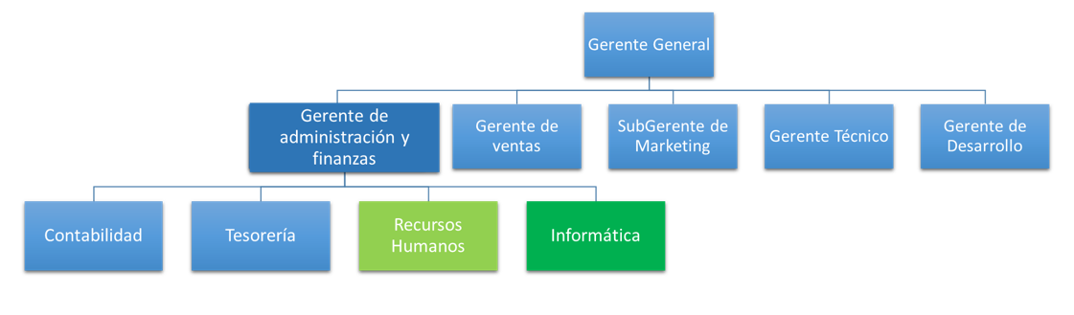

Simonetti cuenta con un equipo de profesionales multidisciplinario, de gran experiencia, que está comprometido con el trabajo que realiza, diseñando y comercializando productos de alto nivel y óptima calidad.

• Gerente de Servicio al Cliente: Ricardo Cobo Lobos

• Sub Gerente de Marketing: Isabel Ciuffardi Chiriboga

• Gerente Técnico: Francisca Rojas Cortínez

• Gerente de Administración y Finanzas: Óscar Rojas Díaz

• Gerente General: Hernán Reyes Errázuriz

• Gerente de Ventas: Claudia Machicao Rubio

### 1.2.2 Descripción de la Gerencia de Finanzas

La Gerencia de Finanzas está a cargo del señor Oscar Rojas Díaz, que a su vez gestiona los departamentos de Informática, Contabilidad y Recursos Humanos. Junto con esto se encarga de hacer los presupuestos de tecnología para el año siguiente y la validación de los proyectos de informática.

### 1.2.3 Descripción del Área Informática

El área de Informática de la empresa Simonetti Inmobiliaria S.A esta conformado por una sola persona con cargo de Jefe de Tecnologías de la información (TI), el señor Jorge Alcayaga Morales. Su labor a desempeñar es gestionar todos los requerimientos tecnológicos, informáticos y de seguridad de la empresa. Debe liderar los proyectos y presentar un informe a la gerencia de finanzas.

Su función es:

• Planificar, diseñar, y monitorear la estrategia de tecnologías de la información.

• Garantizar el buen funcionamiento de los sistemas de comunicación y de tecnología de la empresa.

• Definir políticas y normas de seguridad de la información.

• Gestionar la adquisición de equipamiento informático.

• Liderar proyectos informáticos.

• Promover el uso de tecnología en la empresa.

Responsable: Oscar Nolberto Rojas Díaz

Cargo: Gerente de Administración y Finanzas

Correo: [orojas@simonetti.net](mailto:orojas@simonetti.net)

# CAPÍTULO II

# MARCO TEÓRICO

## 2.1. Aspectos Administrativos o Legales

Los presupuestos para proyectos informáticos son estudiados en el mes de noviembre de cada año y presentados para el año siguiente.

Por políticas de la empresa, el administrador debe tener pleno acceso a las contraseñas de los usuarios. Por lo tanto estas serán requeridas a los usuarios para este proyecto.

## 2.2 Metodología de Desarrollo o Implementación

Para realizar el planteamiento del problema se define las siguientes técnicas de recolección de información.

* **Entrevistas no estructuradas:** donde se habla sobre las necesidades de la empresa.
* **No experimental**: porque no se alteran las variables
* **Investigación de campo**: se hace dentro de la misma empresa.
* **Generación de encuestas**: Enviadas por correo electrónico
* **Análisis del servidor actual:** se medirá el funcionamiento, el tipo de red, usuarios que los utilizan y se estudiara la capacidad de información que tiene y la tasa de crecimiento anual.

**Análisis de resultados:**

* **Árbol causa y efecto**
* **Análisis descriptivo**
* **Análisis numérico**
* **Comparación de resultados**

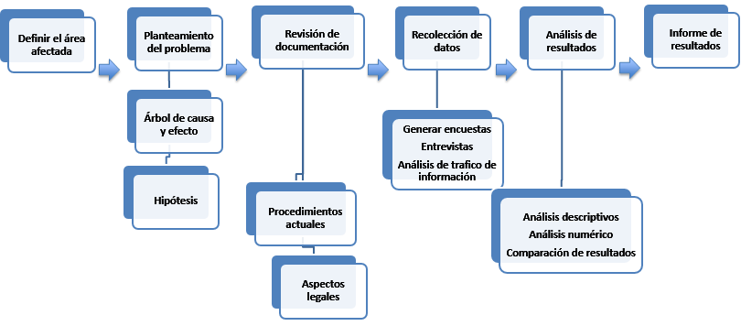

## 2.3 Metodología del proyecto

En la gestión de proyectos es vital definir los caminos a seguir para conseguir el éxito del proyecto. Y para esto existen diferentes metodologías para aplicar de acuerdo al proyecto que se desarrolle en cuanto a metodologías tradicionales y ágiles. La diferencia entre estas metodologías es como se aborda el alcance del proyecto.

Tradicionales: en el enfoque tradicional se debe detallar completamente el alcance antes de planificar. Esta metodología se usa para proyectos donde el alcance es más sencillo y controlado por ejemplo en proyectos de infraestructura.

Tipos de metodologías tradicionales: Cascada, Prototipo y en Espiral.

Ágiles: el enfoque ágil es más apropiado para proyectos de desarrollo de software en el cual los requerimientos iniciales van cambiando a medida del desarrollo y eso no debe impedir el desarrollo de la aplicación. Por lo tanto va segmentando el alcance del proyecto. Ejemplo: Scrum, XP y Kanban.

Debido a que se trata de un proyecto con una definición clara de lo que se desea como objetivo final, la metodología elegida es de tipo tradicional. Donde el proceso de ejecución se divide en 2 fases que tendrán un seguimiento y control antes de seguir a la segunda fase. En el siguiente esquema se muestra la metodología.

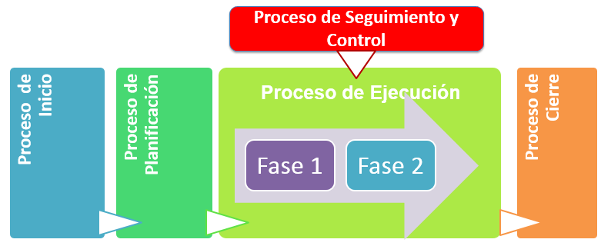

Metodología Dibujo fuente propia

## 2.4 Otros

Este proyecto no contempla bases de datos, sin no archivos, para ellos se debe tener en consideración que la migración de datos debe ser los más trasparente para el usuario, manteniendo las fechas de creación y modificación de cada archivo. Para esos se usará un programa que viene incluido en la solución.

La solución tiene un respaldo en la nube que junto con una aplicación nativa hace el copiado de archivos de forma autónoma a la nube. (hay que definir “nube”).

# CAPÍTULO III

# ANÁLISIS DEL MODELO DE NEGOCIO

## 3.1 Situación Actual

La compañía tiene un servidor de datos donde se guardan archivos de tipo Word, Excel, fotos, pdf, autocad, etc. En este servidor se comparten por la red interna 3 carpetas fundamentales:

* “**O:\Obras**” y es donde los archivos de los proyectos realizados y por realizar se encuentran. A esta carpeta tienen acceso solo los usuarios de obras, gerencia y administradores.
* “**H:\Simonetti**”, es donde se guardan los archivos de oficina, presupuestos y legales. A esta carpeta tienen acceso usuarios con permisos, gerentes y administradores.
* “**G:\Usuarios**” y es donde se encuentran las carpetas de cada usuario asignado por la empresa para trabajar en red.

El proceso de acceso a los datos inicia con la conexión de cada equipo a la red mediante cable de red UTP o conexión wifi a un router (Actualmente se encuentran 4 routers disponibles para conexión wifi de equipos PC y MAC). Previamente se encuentra mapeado el acceso en cada equipo con su correspondiente letra y carpeta. Cada equipo ingresa con contraseña por “Windows Active Directory” que controla el acceso.

Este servidor es el encargado de la seguridad de la información.

* Confidencialidad: Tiene el control de acceso y hace que la información pueda ser accedida únicamente por las personas que tienen autorización para hacerlo.
* Disponibilidad: Tiene la capacidad de la información para estar siempre disponible y ser procesada por personas autorizadas.
* Integridad: Procura que la información no haya sido borrada, copiada o alterada, no sólo en su trayecto, sino también desde su origen, a menos que sea por personal autorizado.

## 3.2 Problemática Actual de la Empresa

Hace un tiempo ha presentado algunos problemas el servidor de datos y es necesario hacer un reinicio por lo menos 10 veces por semana. El reinicio provoca una interrupción en el acceso a los datos, causando lentitud en el proceso, perdidas de archivos y pérdidas de tiempo para la toma de decisiones.

## 3.3 Análisis del Área Donde se Produce el Problema

Las áreas de compañía a las cuales afecta el problema son:

**Gerencia General**: Área encargada de presupuestos, terrenos, ventas. Toda la empresa.

**Departamento de finanzas**: Área encarda de revisar la documentación financiera de la empresa.

**Gerencia de proyectos**: Área encargada de supervisión de proyectos en construcción y por construir.

**Departamento de Marketing**: Área encargada de difusión de la marca y el marketing.

**Departamento de Escrituración**: Área encargada de la documentación y escrituras de los bienes vendidos.

Se recomienda un flujo detallado de los procesos.

## 3.4 Objetivos del Proyecto

### 3.4.1 Objetivo Estratégico

Optimizar los canales de distribución y consulta de información interna, a través del uso de una red corporativa vía web, que apoye de mejor forma el desempeño de los empleados de la empresa Simonetti Inmobiliaria

### 3.4.2. Objetivo General

Mantener la continuidad y disminuir el tiempo de pérdida en el acceso a los archivos de la empresa en un 100%, implementando un almacenamiento en red privado con acceso externo para el 100% los usuarios en un plazo de dos meses desde agosto de 2018

### 3.4.3. Objetivos Específicos

- Determinar características técnicas del nuevo servidor de datos.

- Configuración y migración de datos al nuevo servidor.

- Confección de manual de uso y capacitación de usuarios.

- Análisis QA del sistema en funcionamiento.

## 3.5 Alcance

## 3.5.1 Alcance del Producto

El producto consiste en dos servidores físicos con un sistema operativo propio que crea un almacenamiento conectado a la red de Simonetti con capacidad de 8 Terabytes. Con dos puertos Ethernet y tres puertos USB para conectar dispositivos removibles. Dos puestos para conectar suministro eléctrico, internet activo para que los usuarios de la empresa puedan tener disponibilidad 24x7 de los archivos usados diariamente en la red local. Dentro de sus principales beneficios es que permitirá el acceso de documentación digital a todos los usuarios sin importar su ubicación física ni geográfica. Algunas de sus principales funciones son:

* Un solo sitio centralizado para almacenar y organizar todo.
* Acceso y edición de archivos en carpetas públicas y carpetas personales.
* Administración de permisos de acceso a los archivos.
* Accesos desde computadores personales, teléfonos inteligentes y tabletas.
* Posibilidad de compartir archivos a otros usuarios enviando solo un link de descarga.
* Alertas y notificaciones del sistema mediante correo electrónico.
* Copia de seguridad automática en otro servidor dentro o fuera de la red.
* Información precisa e instantánea para apoyo a la toma de decisiones.
* Manual para usuarios.

## 3.5.2 Alcance del Proyecto

El proyecto se basa en la actualización del servidor antiguo de datos incorporando un nuevo servidor físico con la cualidad de poder dar acceso a los archivos desde el exterior sin abrir puertos ni contratar un DNS. Con una capa de seguridad adicional proporcionada por el fabricante del dispositivo. Junto con un segundo servidor de iguales características ubicado en otro lugar tendrá la capacidad que replicar la información para tener una alta disponibilidad.

Sus principales funciones son:

* Levantamiento de requerimientos con el cliente.
* Diseño y análisis de la solución.
* Selección de proveedores y adquisición de equipamiento.
* Implementación y configuración de servidor de datos con la cantidad de usuarios.
* Monitoreo y control de calidad del producto (QA)

## 3.6 Beneficios del Proyecto

Este proyecto busca mantener la continuidad en los procesos que son utilizados para la obtención de la información y además ayuda a optimizar la consulta de información agregando un sistema de acceso remoto a los archivos, que apoya en el desempeño de los trabajadores, provocando una disminución en los tiempos de operación.

En definitiva, el proyecto tiene como beneficio los mencionados a continuación:

* Acelerar el paso de la gestión de la información.
* Optimizar la información unificándola y facilitando su tratamiento.
* Brindar una seguridad e integridad de los datos.
* Contribuir a obtener de manera rápida y eficiente los archivos.
* Contribuir en la adecuada gestión para la toma de decisiones.

En líneas generales, el proyecto beneficia la empresa pues las actuales herramientas con las que cuenta la organización no explotan todo su potencial, de forma que podría presentarse una alternativa que sí lo hiciera y que, al mismo tiempo, supusiera una mejora en la gestión de los archivos, en este caso se propone un nuevo servidor, con el cual se cumplirían además los objetivos empresariales.

# CAPÍTULO IV

# ALTERNATIVAS DE SOLUCIÓN

## 4.1 Descripción de Alternativas

En el análisis se detectó que las interrupciones y la falta de continuidad en la obtención de los archivos utilizados por los usuarios radican principalmente en una falla en el servidor de datos por lo que hace necesario hacer un cambio.

El servidor actual cuenta con los siguientes recursos:

1. Procesador Core i3
2. Licencia Sistema operativo Windows server 2003 Standard
3. Licencias Cal 60 server 2013
4. 4 gigas en memoria RAM
5. No tiene acceso remoto fuera de la oficina
6. No requiere internet
7. Una tarjeta de red para conectar a la red
8. **Discos Duros:**

* 1 disco de 1000 gigas para datos de oficina/ ocupados 576
* 1 disco de 1000 gigas para obras/ Ocupado 225
* 1 disco de respaldo 2000 gigas, ocupado 1296

***Total en datos: 801 gigas ocupadas***

Tasa de crecimiento es de:

|  |  |
| --- | --- |
| 994.407 M | promedio semanal (1 giga) |
| 3.977.628 M | promedio mensual (4 gigas) |
| 47.731.536 M | promedio anual (47 gigas) |

La tasa de crecimiento fue tomada con un software de respaldo incremental Acronis, el cual refleja esos datos aproximadamente.

### 4.1.1 Alternativa 1, Implementación de un servidor DELL T30

La primera alternativa que se plantea es actualizar el hardware y software, primero por un servidor marca DELL y con un sistema operativo Windows server 2016 Standard. Lo que implicaría también actualizar el servidor de dominio y 30 licencias CAL ((inglés, *Client Access Licence*) es la licencia que algunos fabricantes de software dan a programas que son instalados en un servidor, para que sean accedidos desde máquinas cliente).

La solución se refiere a éste tipo de servidor:

* Newest Dell PowerEdge T30 Tower Server System Intel Xeon E3-1225 v5 3.3GHz Quad Core| 8GB RAM | 1TB HDD| DVD RW.
* 4 discos duros

Características:

* Diseño mini torre compacto y asequible, con bajo nivel de sonido
* Procesador Intel Xeon E3-1225 v5 3.3GHZ, 8M cache, 4 núcleos
* Memoria RAM 8GB UDIMM, 2400MT/s, Single Rank,
* Almacenamiento: 4 discos duros
  + 1 disco de 1 tera byte para sistema operativo
  + 2 discos de 2 tera byte en RAID 1 (espejo) para datos
  + 1 disco de 4 tera byte para respaldo incremental
* Arquitectura: 4 ranuras DIMM, memoria RAM máxima: DDR4 de hasta 64 GB
* Dimensiones: Altura: 359,9 mm/14,17". Ancho: 175 mm/6,89". Profundidad: 434,85 mm/17,12”
* Puertos: Diez puertos USB, un micrófono, una entrada para auriculares, PS2, DisplayPort, HDMI, RJ45, puerto serial, entrada de audio, salida de audio
* Alimentación: Fuente de poder de 290 W
* Controladoras RAID: RAID de software Intel Rapid Storage Controller 12.0 (admite SATA de 6 Gb/s o SATA de 3 Gb/s)
* Disponibilidad de Almacenamiento: Hasta 6 Discos Duros SATA en total (4 HDD SATA de 3,5" + 2 HDD SATA adicionales de 2,5" (con kit de expansión y tarjeta controladora opcional)  
  Compartimiento óptico: DVD+/-RW interno (estándar en la configuración de procesador Intel® Xeon®; opcional en la configuración de procesador Intel® Pentium®)
* Tarjeta de red Intel I219-LM Gigabit Ethernet LAN 10/100/1000 de un puerto

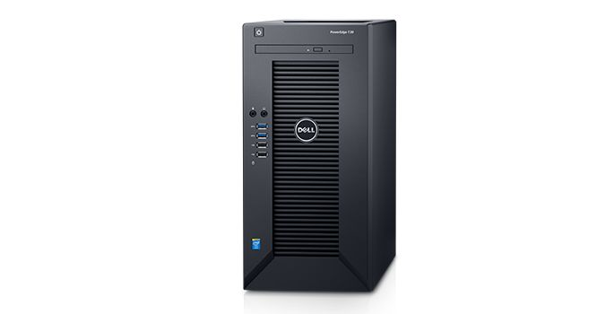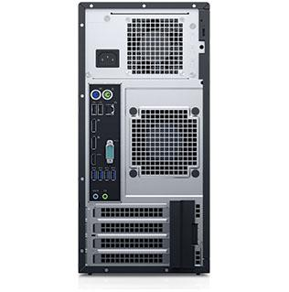

El cambio de servidor implica que se debe cambiar el segundo servidor que es el dominio y se adquiere un servidor similar, pero con solo 1 disco duro. Por lo tanto se debe adquirir 2 servidores, 2 Windows Server 2016 Estándar y 30 licencias CAL

Toda esta implementación debe ser configurada por un personal calificado el cual debe migrar el dominio del servidor antiguo al nuevo servidor, luego se deben migrar los datos y finalmente se debe hacer las pruebas de rigor.

El tiempo requerido para implementar esta solución es de dos meses y medio, incluido el mes que es solo para la adquisición del equipamiento más las configuración, pruebas y cierre del proyecto.

**Costo de implementación**

|  |  |  |  |
| --- | --- | --- | --- |
| **Tipo** | **Cantidad** |  | **Costo** |
| Servidores DELL | 2 | -$ 837.083 | -$ 1.674.166 |
| Discos duros | 3 | -$ 81.090 | -$ 243.270 |
| Licencias Windows Server | 2 | -$ 800.000 | -$ 1.600.000 |
| Licencias Cal Server | 30 | -$ 34.000 | -$ 1.020.000 |
|  |  | Equipamiento | **-$ 4.537.436** |
| Respaldo mensual ElephantDrive |  |  | **-$ 81.600** |
| Configuración y instalación 50 UF |  |  | -$ 1.606.500 |
|  |  | Total | -$ 6.225.536 |

**Beneficios:**

* Actualización del dominio a la última versión disponible
* Actualización del sistema operativo
* Acceso por explorador de Windows
* Acceso desde MAC
* Se agregan nuevas políticas de seguridad

**Desventajas:**

* Sin acceso desde el exterior de forma nativa
* Se debe adquirir licencias Cal por cada usuario nuevo adicional
* Se debe modernizar los dos servidores de dominio al mismo tiempo
* No compatible con dispositivos móviles
* Para respaldo adicional se debe adquirir nuevas licencias de software de respaldo

El tiempo para esta solución es de dos meses, incluido la adquisición del equipamiento, migración de los datos, pruebas, capacitación a usuarios y cierre.

### 4.1.2 Alternativa 2, Implementación servicio de nube Google Gsuite

Migrar los datos a un servidor Cloud de google empresarial y trabajar desde la nube.

Es importante destacar que “la diferencia notable respecto a los servicios de hosting tradicionales es la cantidad de nuevas prestaciones que ofrece un entorno Cloud respecto a crecimiento, alta disponibilidad, uso de los recursos según las necesidades de cada momento y el pago por dicho uso. No sólo eso, el aspecto energético es fundamental, el Cloud acaba con servidores físicos sobredimensionados que no rinden ni siquiera a un porcentaje medio de sus posibilidades". (Pérez, 2012, p.1).

¿Qué es computación en la nube?

La computación en la nube es la entrega de recursos de TI virtualizados a través de internet. Es la informática como servicio, entregada bajo demanda, de pago por uso, a través de una plataforma de servicios en la nube.

**Beneficios:**

**Capacidad altamente elástica**: los recursos de computación en la nube no solo son altamente escalables (es decir, fáciles de expandir) sino que también son elásticos, lo que significa que la capacidad y los costes también se pueden reducir durante períodos de poca demanda.

**Facilidad de uso y mantenimiento**: con la computación en la nube, se pueden implementar recursos y actualizaciones de forma automatizada y estandarizada, aumentando la accesibilidad y eliminando las inconsistencias y la necesidad de actualizaciones manuales. Tampoco es necesario que tu equipo mantenga físicamente los servidores o las instalaciones del centro de datos.

**Mejor continuidad de los negocios**: la naturaleza virtualizada de la infraestructura de computación en la nube permite la creación automatizada de copias de seguridad de datos y sistemas operativos, y la iniciación de procedimientos de conmutación por error. Esto permite una disponibilidad y protección de datos mucho mejor que la que pueden ofrecer la mayoría de los sistemas locales.

**Recuperación de tus archivos**: en caso de que ocurriera un desastre los archivos son respaldados por el proveedor.

**Acceso versátil**: Acceder a datos desde cualquier lugar a través de cualquier dispositivo inteligente.

**Desventajas:**

**Dependencia de un proveedor de internet**: Dependen 100% de una conexión estable a internet, sin esta conexión no es posible tener acceso a los datos.

**Seguridad**: Aunque los proveedores de servicios en la nube implementan las mejores normas de seguridad y certificaciones de la industria, el almacenamiento de datos y archivos importantes en los proveedores de servicios externos siempre puede abrir nuevos riesgos.

**Los archivos grandes**: Requieren grandes cantidades de ancho de banda de red para llevar a cabo la utilización del almacenamiento y los servicios basados ​​en Internet.

**Proveedor**: En función de cómo se habilita el almacenamiento para su empresa. Puede ser difícil de cambiar de proveedor.

**Confidencialidad:** Los gobiernos pueden tener acceso a sus datos. Es posible que necesite encriptar sus datos antes de almacenarlos en la nube.

Google Gsuite Business

|  |  |
| --- | --- |
| **Tipo** | **Costo** |
| 60 cuentas de usuarios | -$ 5.910.000 |
| Instalación y configuración | -$ 780.000 |
|  |  |
| Total | -$ 6.690.000 |

El tiempo para esta solución es de dos meses, incluido la adquisición del servicio, migración de los datos, pruebas, capacitación a usuarios y cierre.

### 4.1.3 Alternativa 3, Implementación de un servidor de datos conectado a la red NAS (Network Attached Storage)

Un servidor NAS, es un sistema de almacenamiento conectado en red, en el cual, insertamos discos duros, y los compartimos dentro de una red local, o de internet, normalmente con gestión de permisos de acceso por usuario. Sus consumos energéticos suelen ser muy bajos y sus componentes, han de ser de calidad, para permanecer años sin dejar de dar servicio. Los discos duros, son otra de las partes importantes, ya que son el componente que nos ofrece el almacenamiento, parte indispensable para este tipo de sistemas. Cuanta más capacidad de almacenamiento tenemos, más seguro deberá de ser el servidor de archivos, ya que en caso de falla, los otros discos mantienen la información. Una vez cambiado el disco duro defectuoso, el sistema automáticamente regenera la información.

La solución se refiere a éste tipo de servidor:

Servidor NAS Western Digital DW PR4100 de 8 Tera byte

Sus características son:

* Procesador Intel Pentium N3710 de cuatro núcleos
* 4 GB de RAM
* 4 Discos Duros de 2 Tera byte cada uno
* Sistema operativo Linux free
* Sistema multiusuario y acceso desde internet en PC/Mac, Smartphone y Tablet
* Acceso, edición y modificación de datos desde cualquier lugar con una conexión a internet
* Seguridad y protección mediante contraseña y el cifrado de volúmenes AES de 256 bits
* 3 puertos USB 3.0 (puertos de expansión)
* Botón de importación a USB con un toque (Frontal)
* 2 puertos Gigabit Ethernet
* 2 entradas para fuentes de alimentación (entrada CC)

Requisitos técnicos del sistema

• Sistemas operativos Windows 10, Windows 8 o Windows 7

• Mac OS X El Capitán, Yosemite, Mavericks o Mountain Lion, IOS, Android

• Dispositivos DLNA /UPnP o compatibles con Plex para la transmisión

• Enrutador con conexión a Internet

**Aspectos generales**

Su tecnología es similar a un servidor de datos con Windows, pero este caso WD PR4100 utiliza un sistema operativo Linux que se actualiza automáticamente por la marca. Este sistema operativo crea un entorno de trabajo con carpetas en redes Microsoft y visualización por servicio WEB.

**Acceso a los datos**

*Desde Windows como carpetas de red*

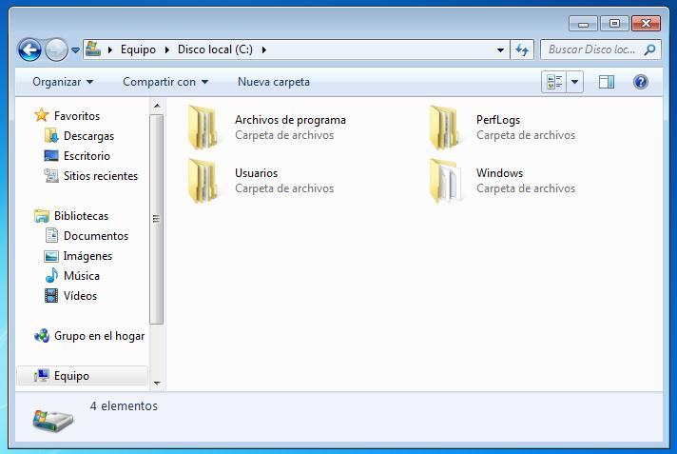

Desde Internet

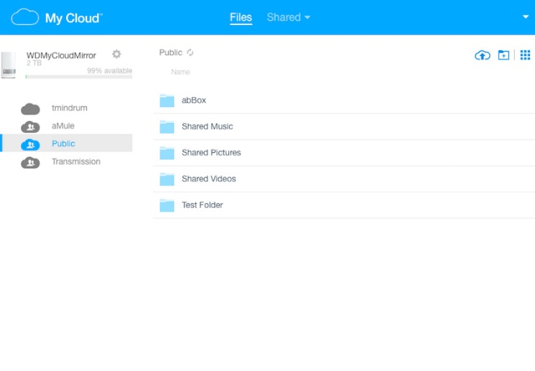

**Beneficios**

* Mantiene la continuidad en el acceso a los datos local y externa mente.
* No depende de una conexión a internet para datos en la red local.
* El modo hibrido toma los mejor de las tecnologías actuales
* Respaldo automático nativo, elimina problemas de perdida de datos por catástrofes
* Accesos desde PC, MAC, Tablet y Smartphone
* Soporte WD y actualización de APP gratis
* Seguridad y protección mediante contraseña y el cifrado de volúmenes AES de 256 bits proporcionada por WD sin abrir puertos en el router.

**Desventaja**s

* Hardware de procesamiento no es modificable.
* Velocidad de subida depende de la conexión a Internet
* No compatible con Windows 2003 server y Active Directory
* Recomendada para pequeñas y medianas empresas

Costo

|  |  |
| --- | --- |
| **Tipo** | **Costo** |
| 2 NAS WD PR4100 | -$ 1.500.000 |
| Instalación y configuración | -$ 780.000 |
| Respaldo en Elephant Cloud Drive (anual) | -$ 81.600 |
| Total | -$ 2.361.600 |

El tiempo para este proyecto es de dos meses, incluyendo la compra de equipamiento, la configuración, la instalación, capacitación a usuarios y cierre.

## 4.2 Estudio de Factibilidad

Según Varela (2001), “se entiende por Factibilidad las posibilidades que tiene de lograrse un determinado proyecto”. El estudio de factibilidad es el análisis que realiza una empresa para determinar si el negocio que se propone será bueno o malo, y cuáles serán las estrategias que se deben desarrollar para que sea exitoso.

Según el diccionario de la Real Academia Española (sf), la Factibilidad es la “cualidad o condición de factible”. Factible: “que se puede hacer”.

Para la presente investigación se llevó a cabo varios estudios de factibilidad, para demostrar su total ventaja de aplicación.

### 4.2.1 Factibilidad Técnica

Se define la factibilidad tecnológica como aquella que indica si se dispone de los conocimientos y habilidades en el manejo de métodos, procedimientos y funciones requeridas para el desarrollo e implantación del proyecto tecnológico dentro de una empresa. Además, indica si se dispone del equipo y herramientas necesarias para llevarlo a cabo, de no ser así, si existe la posibilidad de generarlos o crearlos en el tiempo requerido por el proyecto.

La siguiente tabla muestra el cumplimiento de los criterios establecidos para la factibilidad técnica en cada una de las alternativas de solución.



### 4.2.2 Factibilidad Económica

**Factibilidad Económica: Alternativa 1, Implementación de un Servidor DELL T30**:

La alternativa 1 se presenta con un costo de ahorro por hora de $483.333, mensualmente se estaría ahorrando 3 horas de trabajo perdido. Con una tasa de retorno de 10%.

 



**Factibilidad Económica: Alternativa 2, Implementación servicio de nube Google Gsuite**:

La alternativa 2 se considera 60 cuentas de usuarios Gsuite de google a120 dólares anuales, un ahorro de 4 horas mensuales, con una tasa de retorno de 10%.







**Factibilidad Económica: Alternativa 3, Implementación de un servidor de datos conectado a la red NAS (Network Attached Storage)**

En la solución 3 se considera una inversión inicial de $-2.361.600 considerando el pago al inicio por un año de respaldo en la nube. Con un ahorro de 4 horas mensuales que son las horas del servidor con problemas más una hora de tiempo para el acceso desde el exterior. Con una tasa de retorno de 10%

 



### 4.2.3 Factibilidad Operativa

La factibilidad Operativa, tiene como objetivo comprobar que la empresa u organización será capaz de darle uso al sistema, que cuenta con el personal capacitado para hacerlo o tiene los recursos humanos necesarios para mantener el sistema.



### 4.2.4 Resumen de Estudio de Factibilidad

El siguiente resumen indica la alternativa mejor posicionada, de acuerdo al cuadro resumen.

|  |  |
| --- | --- |
| **Factores de Decisión** | |
| No Funcional | 10% |
| Funcional | 20% |
| Técnico | 15% |
| Operativo | 15% |
| Económico | 40% |

|  |  |  |  |
| --- | --- | --- | --- |
|  | **Alternativa 1** | **Alternativa 2** | **Alternativa 3** |
| **Van** | $ 3.215.913 | $ 16.477.457 | $ 32.482.347 |
| **Tir** | 41% | 92% | 463% |
| **Payback** | 2 año | 2 año | 1 año |

|  |  |  |  |  |
| --- | --- | --- | --- | --- |
| **Análisis Operativo** | | | | |
|  |  | **Alternativa 1** | **Alternativa 2** | **Alternativa 3** |
|  |  | 33% | 83% | 50% |

|  |  |  |  |  |
| --- | --- | --- | --- | --- |
| **Análisis Económico USD** | | | | |
|  |  | **Alternativa 1** | **Alternativa 2** | **Alternativa 3** |
|  |  | 6.225.536 | 6.690.000 | 2.361.600 |
|  |  | 38% | 35% | 100% |

Resumen

|  |  |  |  |  |  |
| --- | --- | --- | --- | --- | --- |
|  | **No Funcional** | **Funcional** | **Técnico** | **Operativo** | **Económico** |
| **Alternativa 1** | 67% | 57% | 71% | 33% | 38% |
| **Alternativa 2** | 67% | 57% | 43% | 83% | 35% |
| **Alternativa 3** | 83% | 86% | 57% | 50% | 100% |

|  |  |  |  |  |  |  |
| --- | --- | --- | --- | --- | --- | --- |
| **Factor de decisión** | **No Funcional** | **Funcional** | **Técnico** | **Operativo** | **Económico** | **Mejor Alternativa** |
| **Alternativa 1** | 7% | 11% | 11% | 5% | 15% | 49% |
| **Alternativa 2** | 7% | 11% | 6% | 12% | 14% | 51% |
| **Alternativa 3** | 8% | 17% | 9% | 8% | 40% | 82% |

## 4.3. Beneficios Esperados

* Aumento de la imagen empresarial para con los empleados.
* Aumento en la administración del canal de comunicaciones.
* Disminución de las interrupciones de la red e información, al encontrarse interconectada correctamente.
* Disminución del tiempo de operación en el acceso a los archivos de la empresa
* Mantener la continuidad de los procesos de obtención de los archivos.
* Acceso 100% de los usuarios a los archivos de forma externa.

## 4.4. Solución a Implementar

De acuerdo, a los estudios realizados a cada una de ellas. La alternativa mejor posicionada es la alternativa 3, y será implementada en un plazo de 2 meses.

Agregar Carta Gantt donde se refleje la metodología seleccionada.

# CAPÍTULO V

# INGENIERÍA DE REQUERIMIENTOS

## 5.1. Modelo de Negocios

El negocio consiste en varios procesos para obtención de datos del servidor ubicado en la oficina central de la compañía ubicada en la comuna de Las Condes. El servidor permite controlar el acceso a los usuarios a tres carpetas compartidas en la red interna.

Su operación se basa en la administración del servidor de datos y carpetas compartidas en el dominio simonettimundo.cl mediante active directory de Windows server 2013. Las carpetas son mapeadas en cada equipo con una letra específica las cuales son:

* “**O:\Obras**” y es donde los archivos de los proyectos realizados y por realizar se encuentran. A esta carpeta tienen acceso solo los usuarios de obras, gerencia y administradores.
* “**H:\Simonetti**”, es donde se guardan los archivos de oficina, presupuestos y datos legales. A esta carpeta tienen acceso usuarios con permisos, gerentes y administradores.
* “**G:\Usuarios**” y es donde se encuentran las carpetas de cada usuario asignado por la empresa para trabajar en red.

El proceso comienza cuando un equipo se conecta a la red de Simonetti y el dominio registra su usuario como permitido, las 3 carpetas están siempre mapeadas en todos los equipos y cuando accede alguna de estas, el servidor compara si tiene acceso total, parcial o sin acceso.

Los usuarios se conforman en tres grupos:

* **Usuarios de oficina**, que están el 95 %del tiempo en la oficina.
* **Usuarios de obras**,que permanecen un 50% en la oficina central y otro 50% fuera de oficina.
* **Usuarios de ventas**, que permanecen 100% fuera de oficina.

1. El usuario de oficina enciende su equipo, que siempre está conectado a la red, ingresa a su perfil y luego ingresa a las carpetas donde se encuentran los datos utilizados diariamente.
2. Los usuarios de Obras el 50% se conecta a la red para acceder a los datos de sus proyectos y 50% afuera solicita los datos por correo o copia los datos y se los lleva.
3. Los usuarios de ventas no tienen acceso a los datos de forma externa y solo solicitan la información por correo.

|  |
| --- |
|  |

**Descripción de procesos**:

**01.- Registro de usuarios al sistema**

El proceso inicia cuando el administrador del dominio crea un nuevo usuario en el dominio simonettimundo.cl, agregando el nombre completo, contraseña de Windows y nombre de usuario@simonettimundo.cl. Luego de creado el usuario se crea manualmente una carpeta con el nombre del nuevo usuario alojado en la raíz de la carpeta “G:\Usuarios” del servidor de datos. A esta carpeta se le asigna permisos de escritura y lectura a ese usuario. Los demás usuarios no tendrán acceso a esa carpeta. Para eso el administrador debe ingresar a la consola de administración del servidor de dominio.

**02.- Acceso y permisos al nuevo usuario**

El proceso de accesos y permisos se genera luego de crear el usuario, mediante un formulario se especifica en que grupo de usuarios quedara y que acceso a carpetas tendrá, por defecto tendrá acceso a su carpeta personal alojada en la raíz de la carpeta “G:\Usuarios”. El administrador ingresa al servidor de dominio, luego a la opción de, herramientas de administración, administración de usuarios del dominio, dominio simonettimundo, carpeta Santiago, carpeta usuarios: Debe buscar el usuario ya registrado y elegir la opción propiedades. Para editar el perfil se debe seleccionar la pestaña de miembro. Por defecto cada usuario es miembro de “Usuarios del dominio”

**03.- Acceso a carpetas G: H: y O:**

Las carpetas del sistema tienen definido los perfiles de grupos de usuarios que tienen acceso. En el caso de requerir un acceso especial se debe enviar solicitud al departamento de TI.

**04.- Permiso especial para acceso a carpetas**

El proceso para dar acceso a las carpetas compartidas es iniciado por la solicitud vía correo electrónico al administrador. El administrador solicita validación con el gerente de finanzas a cargo del departamento de TI. Si es aprobado mediante correo electrónico, se inicia el proceso de autorización que consiste en ingresar al servidor de datos, luego ingresa a las carpetas compartidas, edita los permisos de acceso agregando al nuevo usuario. Si no se autoriza se envía correo al solicitante los motivos de la negación.

**05.- Inicio de acceso a la red y carpetas compartidas**

Una vez creado el usuario, en el pc se debe iniciar sesión con los datos nuevos, la maquina confirma los datos con el servidor de dominio y permite acceder al perfil del nuevo usuario. Luego se crea manualmente el mapeo de las tres unidades de red G, H, O.

En el caso de equipos con sistema operativo Mac o Linux, se crea un acceso a la carpeta y se deja en el escritorio del equipo. Finalmente el usuario visualiza todas las carpetas pero tendrá acceso solo a las carpetas designadas en el proceso anterior.

**05.- Proceso de respaldo en incremental**

El proceso inicia con el software llamado Acronis True Image, luego se crea una tarea de respaldo, la tarea solicita las carpetas a respaldar, ubicación del archivo encriptado, contraseña de encriptación, contraseña de administrador del dominio, tipo de respaldo (incremental, o full respaldo), en el caso de full respaldo, este graba todo lo seleccionado y crea un archivo encriptado diariamente, borrando el anterior. En el incremental se debe grabar un respaldo full, primeramente y luego se debe editar la tarea para realizar un respaldo incremental, lo que permite solo guardar en un archivo más pequeño con los archivos que se modificaron. El administrador debe revisar diariamente que el respaldo se haya realizado correctamente, también el software emite un correo al administrador informando sobre la tarea realizada o no realizada.

Este respaldo se realiza en el mismo servidor de datos pero en un disco diferente. Con una duración de 6 meses, el cual se comienza con un nuevo proceso de respaldo incremental, después de un mes se borra el archivo más antiguo.

**06.- Proceso de acceso a los archivos desde el exterior**

Los usuarios que se encuentran en terreno y que necesitan obtener algunos datos deben copiar la información en un pendrive para visualizar en otro lugar, antes de salir de la red. Si el usuario no alcanzo a copiar los datos debe requerir la información por correo algún usuario que se encuentre en la red y que tenga los permisos requeridos.

Si el usuario externo requiere la información y no encuentra a alguien que la envié por correo debe ir hasta la oficina central para obtener los datos necesarios.

**07.- Mantenimiento del servidor de datos**

El proceso es ejecutado por el administrador y consiste en verificar el, estado del servidor físicamente, luego debe revisar el registro de respaldos, luego las actualizaciones del antivirus, actualizaciones de Windows, estado de discos duros y funcionamiento de baterías de respaldo, aire acondicionado.

**08.- Proceso de recuperación de archivos desde el respaldo**

El proceso inicia cuando un usuario requiere un archivo desde el respaldo del día anterior. El usuario se comunica con el administrador mediante vía telefónica o correo electrónico indicando la ruta y el archivo requerido, incluyendo la fecha de respaldo.

**09.- Proceso de respaldo ante catástrofe**

Este proceso consiste en hacer un segundo respaldo incremental semanal en otro disco del servidor. Luego este respaldo encriptado se sube al servidor de Dropbox por el administrador los días viernes a las 16:30, si el administrador no está disponible ese día, lo sube al día hábil siguiente.

**10.- Respaldo del sistema operativo**

El proceso es realizado por el administrador y consiste en hacer una copia de respaldo del sistema operativo de cada máquina cada dos meses, este respaldo se realiza con el programa Acronis y se guarda en un disco externo en una caja fuerte ubicada en otra oficina.

## 5.2 Modelo de Requerimientos

|  |
| --- |
|  |

En el desarrollo del proyecto, se capturaron los requerimientos principales para el proceso de solicitud de aprobación.

A continuación, una descripción detallada de los requerimientos

### 5.2.1 Requerimientos Funcionales

**Siglas**

|  |  |
| --- | --- |
| RF | Requerimiento funcional |
| RNF | Requerimiento no funcional |

Tabla 1 Siglas.

Los requerimientos funcionales de un sistema describen lo que el sistema debe hacer. Estos requerimientos dependen del tipo de sistema y los posibles usuarios que interactúan con él. Los requerimientos funcionales deben detallar las entradas, salidas y la función del sistema. Los requerimientos funcionales deben especificar los recursos del sistema.

(Aquí estoy referenciando el libro ingeniería de software de Ian Somerville 7ma edición, capitulo 6 y 7, Ingeniería de requerimiento)

Enlace del libro:

<http://zeus.inf.ucv.cl/~bcrawford/EnfoquesDeDesarrolloDeSwYLenguajesDeModelado/Ingenieria%20del%20Software%207ma.%20Ed.%20-%20Ian%20Sommerville.pdf>

|  |  |  |
| --- | --- | --- |
| Requerimiento Funcional | Descripción | Especificación |
| RF01 | Actualización de entorno de trabajo | La actualización de la plataforma de trabajo debe contener todas las funcionalidades, datos e información de su predecesora. |
| RF01.01 | Tecnologías y Hardware | Se debe implementar un servidor conectado a la red NAS |
| RF01.02 | Seguridad y Respaldo en la NUBE | Se debe realizar un respaldo al inicio de la migración. También controlador de versiones.  Herramientas de la NUBE:  - Elephant Cloud Drive |
| RF01.03 | Mantenimiento. | El servicio adquirido debe contemplar lo siguiente.  El sistema operativo debe tener un mantenimiento mensual y el equipo de hardware debe ser anual. |
| RF01.04 | Protocolo de Red | El sistema NAS debe almacenar e interactuar con los equipos mediantes protocolo TCP/IP. |
| RF01.05 | Límite de administradores | La plataforma debe ser controlada y operada por solo 1 administrador. |
| RF02 | Permisos del Administrador | El administrador debe controlar las tareas y recursos de la plataforma |
| RF02.01 | Registro y proporcionar accesos | El administrados debe delegar permisos a usuarios, también debe registrar usuarios, eliminarlos y también modificarlos. |

|  |  |  |
| --- | --- | --- |
| Requerimiento Funcional | Descripción | Especificación. |
| RF02.02 | Control de usuarios y privilegios. | El administrador debe otorgar privilegios discriminando entre los tipos de usuario. |
| RF02.03 | Tipos de usuarios. | La plataforma debe considerar los siguientes usuarios.  -Administrador  -Obra  -Venta  -Oficina |
| RF02.04 | Crear y editar archivos y carpetas. | El usuario podrá crear y editar archivos, según los privilegios antes dados por el administrador, como también con carpetas. |
| RF02.05 | Contraseña | El usuario podrá configurar su contraseña actual de usuario para cambiar su contraseña. |
| RF02.06 | Buscar Información | El usuario debe tener acceso a la información y poder buscar la necesaria para su trabajo. |

|  |  |  |
| --- | --- | --- |
| Requerimiento Funcional | Descripción | Especificación |
| RF03 | Otros servicios. | El sistema debe tener acceso desde exploradores de Windows, para el funcionamiento de planillas Excel con vínculos |

### 5.2.2 Características de los usuarios del sistema

El sistema tiene un perfil para organizar de manera efectiva las labores de cada usuario de acuerdo con su cargo en la organización:

Gerente:

Funcionario:

Contador:

Tesorero:

Servicio al Cliente:

Proyectos:

Marketing:

Administrador TI:

### 5.2.3 Propósito del Sistema

El sistema tiene como propósito administrar los datos de la compañía, manejando la seguridad de la información y el acceso controlado a los datos.

### 5.2.4 Restricciones Generales

A continuación se detallan las restricciones generales del sistema:

* Hay un solo administrador del sistema que es el jefe de TI.
* No se debe abrir puertos externos para la salida de información con el fin de evitar un hackeo externo. (requerimiento no funcional)
* Se cuenta con dos oficinas para ubicación física de los equipos.
* El data center mantiene una batería que dura 2 horas sin energía.
* Los computadores de escritorio no tienen una batería de respaldo.
* El data center cuenta con aire acondicionado pero no tiene respaldo de energía.
* El respaldo se hace en el mismo servidor por un programa.
* La aprobación del proyecto está a cargo del Gerente de Finanzas

### 5.2.5 Requisitos Específicos del Producto

En el estudio de requisitos que el cliente necesita, se detallan requisitos específicos que la compañía necesita para un funcionamiento más eficiente y eficaz del proceso.

* El acceso en cualquier lugar es importante porque hace más eficiente el acceso para usuarios que se encuentran en obras.
* El sistema debe tener acceso desde exploradores de Windows, para el funcionamiento de planillas Excel con vínculos.
* El sistema debe ser compatible con Windows y Mac en cualquier versión disponible.
* Se requiere compartir carpetas y archivos a personas externas sin alterar la seguridad.

**Requisitos de hardware**

* La capacidad de disco duro debe tener mínimo el doble de lo que actualmente se tiene (800 gigas) con una tasa de crecimiento de 50 gigas anuales, así asegurar 4 años.
* El sistema debe tener un procesador de cuatro núcleos que aguante la conexión de 60 usuarios simultáneo.
* Tarjeta de red para conexión a internet.
* Batería o UPS para respaldo de energía.
* Enrutador

**Requisitos de software**

Requisitos Sistema operativo clientes

* Windows 7 o superior
* Windows 2013 server o superior
* Mountain Lion (Mac OS 10.8) o superior

**Navegadores web**

* Internet Explorer 10.0 y posteriores en ordenadores Windows compatibles.
* Safari 6.0 y posteriores en ordenadores Windows y Mac compatibles.
* Firefox 30 y posteriores en ordenadores Windows y Mac compatibles.
* Google Chrome 31,0 y posterior en plataformas Windows y Mac compatibles.

### 5.2.6 Requisitos no Funcionales

Los requerimientos no funcionales, son aquellos requerimientos que no se refieren directamente a las funciones específicas que proporciona el sistema, sino a las propiedades emergentes de este como la fiabilidad, tiempo de respuesta, capacidad de almacenamiento, como también pueden articular restricciones a dispositivos de entrada y salida.

(También es una cita textual del libro ingeniería de software de Ian Somerville, los mismos capítulos)

**Siglas**

|  |  |
| --- | --- |
| RF | Requerimiento funcional |
| RNF | **Requerimiento no funcional** |

|  |  |  |
| --- | --- | --- |
| Requerimientos no funcionales | Descripción | Especificación |
| RNF01 | Servicio en Red y Seguridad. | El sistema estará disponible las 24 horas del día |
| RNF01.01 | Modelo Seguro | No se debe abrir puertos externos para la salida de información con el fin de evitar un filtro de información y un mal uso externo. |
| RNF01.02 | Seguridad de nivel de sesión. | El servicio cuenta con corta fuegos para que cada sesión sea proveniente de los host de usuarios de la empresa. |
| RNF02 | Sistema y Usabilidad. | El servicio contará con una interfaz gráfica simple, intuitiva considerando lo siguiente :  -diseño enfocado a los usuarios  -diseño UX  -iconos |
| RNF02.01 | Diseño UX | El sistema tendrá como objetivo la preocupación del usuario respecto al servicio en Red, para esto reforzara la usabilidad del sistema. |
| RNF02.02 | Iconos | El sistema dispondrá de iconos acompañado de un pequeño texto indicando de que se trata evitando confusiones. |
| RNF03 | Actualización del sistema | El sistema cada cierto tiempo deberá actualizarse, agregando nuevas funcionalidades y requerimientos |
| RNF04 | Tamaño de fuente y tipo de letra del sistema | El sistema tendrá un tamaño de letra según su contenido y funcionalidades con colores que sean cómodos para la vista del usuario azul, amarillo, negro, naranjo, blanco, entre otros. |
| RNF05 | Velocidad del sistema | El servicio debe garantizar una velocidad de lectura de disco y transferencia superior al predecesor sistema. |
| RNF06 | Portabilidad del sistema | El sistema debe ser accedido por los distintos sistemas operativos.  -Linux  -Mac  -Windows |
| RNF06.01 | Portabilidad en sistemas móviles. | El sistema debe ser capaz de trabajar con dispositivos móviles actuales o superior.  -Ios  -Android  -WindowsPhone |
| RNF07 | Control de Sesión | El sistema debe manejar las fechas exactas de creación y modificación de archivos. |
| RNF08 | Respaldo ante catástrofe y falta de energía | El sistema debe tener respaldo en la nube para prevenir perdida de datos ante una catástrofe.  El sistema debe tener un respaldo de energía para evitar perdida de datos ante un corte no programado de electricidad que dure por lo menos 20 minutos para apagar el sistema de forma normal. |

### 5.2.7 Requisitos de las Interfaces

Las interfaces deben ser la más intuitiva para los usuarios que trabajan en red de Windows, donde sus carpetas son las mismas de siempre, las claves de acceso son las de usuario de Windows. La interfaz de usuarios externa debe tener todo lo necesario para poder manejar la información como: ingreso, autentificación, visualización de carpetas, eliminar, compartir, subir, descargar, crear, copiar, cambiar nombre, mover archivos y carpetas.

**5.3** **Actores**

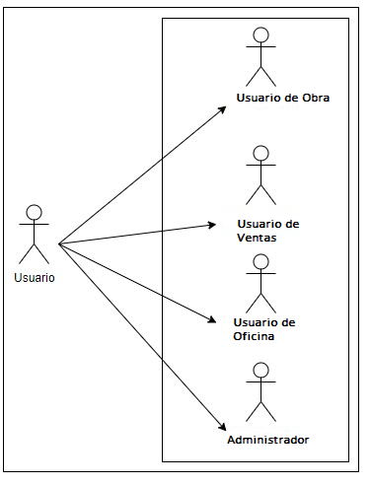

### 5.3.1 Diagrama de Casos de Uso

Los casos de uso se pueden describir mediante diagramas y texto. Los diagramas enfatizan las relaciones entre actores. Estos describen la interacción entre actores y sistemas en diferentes niveles de detalle que van desde breves resúmenes hasta especificaciones más precisas. Los diagramas y los resúmenes son útiles durante la obtención temprana, mientras que un texto más preciso es útil durante el análisis detallado y la especificación funcional.

**(Aca hago referencia al artículo: Precise Use Cases** David Gelperin articulo Software Development Magazine)

Enlace:

http://www.methodsandtools.com/archive/archive.php?id=8

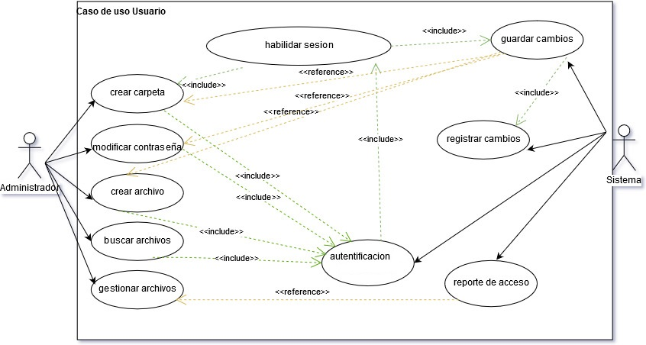

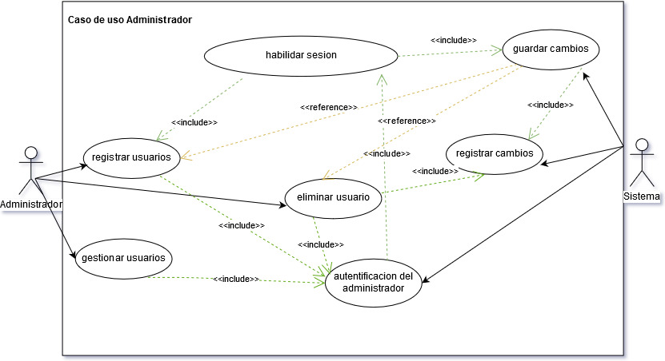

5.4 Casos de Uso Narrativo

|  |  |
| --- | --- |
| Caso de uso | Guardar cambios |
| Actores | Usuario, sistema. |
| Propósito | Almacenar datos e información. |
| Tipo | Principal |
| Descripción | El sistema almacena datos o información en la nube. |
| Referencias cruzadas | Caso de uso: No aplica. |
| Curso Normal de los eventos | |
| Acción de los Actores | **Respuesta del Sistema** |
| 1. Este caso de uso comienza cuando un usuario modifica datos dentro de su sesión. | 1. **El sistema se adjudica la tarea de gestionar estas modificaciones a bajo nivel y almacenando los cambios.** |

|  |  |
| --- | --- |
| Caso de uso | autentificación de cuenta |
| Actores | Usuario, administrador, Sistema |
| Propósito | Registra y autentifica la cuenta del usuario en el sistema |
| Tipo | Principal |
| Descripción | El usuario puede ingresar a su cuenta por medio de autentificación de datos. |
| Referencias cruzadas | Caso de uso: No aplica. |
| Curso Normal de los eventos | |
| Acción de los Actores | **Respuesta del Sistema** |
| 1. El usuario ingresa su correo y contraseña en el inicio de sesión del sistema |  |
| 1. Usuario procede a hacer ingreso al sistema. | 1. **El sistema verifica los datos ingresados:** 2. **Si los datos ingresados son correctos, se procede a hacer el ingreso del usuario a su cuenta en el sistema** 3. **Si los datos son erróneos se exige el re-ingreso de los datos de identificación** |

|  |  |
| --- | --- |
| Caso de uso | Habilitar sesión |
| Actores | Usuario, sistema |
| Propósito | Administración y control de los datos de la cuenta del usuario en el sistema. |
| Tipo | Principal |
| Descripción | El usuario ya ingresado a su cuenta podrá configurar sus datos de su cuenta personal en el sistema. |
| Referencias cruzadas | Caso de uso: No aplica. |
| Curso Normal de los eventos | |
| Acción de los Actores | **Respuesta del Sistema** |
| 1. El usuario ya ingresado en su cuenta, procederá al módulo de configuraciones de cuenta |  |
| 1. El usuario podrá manipular y modificar sus datos de cuenta | 1. **El sistema pedirá contraseña de verificación** |
|  | 1. **Sistema procederá a actualizar los datos de la cuenta del usuario.** |

|  |  |
| --- | --- |
| Caso de uso | Registrar cambios |
| Actores | Sistema |
| Propósito | Llevar un control de parte del sistema. |
| Tipo | Principal |
| Descripción | El sistema registrará todas las modificaciones como duración de la sesión del usuario y archivos que este modificó. |
| Referencias cruzadas | . |
| Curso Normal de los eventos | |
| Acción de los Actores | **Respuesta del Sistema** |
|  | 1. **El sistema almacenará datos de sesión de los usuarios,** |
|  | 1. **Sistema procederá a crear un reporte con la información obtenida en tiempo real.** |

|  |  |
| --- | --- |
| Caso de uso | Reporte accesos |
| Actores | Sistema |
| Propósito | El sistema verifica la autenticidad de los datos. |
| Tipo | Principal |
| Descripción | El sistema tendrá la administración de las cuentas donde podrá acceder para su verificación |
| Referencias cruzadas | Caso de uso: No aplica. |
| Curso Normal de los eventos | |
| Acción de los Actores | **Respuesta del Sistema** |
|  | 1. **El sistema procede a realizar la autentificación de datos** |

|  |  |
| --- | --- |
| Caso de uso | Modificar contraseña |
| Actores | Usuario, Sistema |
| Propósito | El usuario puede cambiar su clave de acceso. |
| Tipo | Principal |
| Descripción | El usuario puede modificar la contraseña mediante un enlace que referencia la acción. |
| Referencias cruzadas | Caso de uso: El caso “autentificación” tendrá que ocurrir para dar paso al presente caso de uso |
| Curso Normal de los eventos | |
| Acción de los Actores | **Respuesta del Sistema** |
| 1. Usuario procede a solicita la modificación de contraseña | 1. **El sistema valida la contraseña actual** 2. **El sistema almacena la nueva contraseña** 3. **Manda un evento al usuario informando si se efectuó o no el cambio** |

|  |  |
| --- | --- |
| Caso de uso | Eliminar usuario |
| Actores | Administrador, Sistema |
| Propósito | Eliminar a usuarios que no reingresaran al sistema. |
| Tipo | Principal |
| Descripción | El administrador se encarga del control a la hora de eliminar un usuario. |
| Referencias cruzadas | Caso de uso: El caso “autentificación” tendrá que ocurrir para dar paso al presente caso de uso |
| Curso Normal de los eventos | |
| Acción de los Actores | **Respuesta del Sistema** |
| 1. El administrador procede a eliminar un usuario. | 1. **El sistema gestiona la aprobación por parte del administrador, que ya ha eliminado un usuario.** |

|  |  |
| --- | --- |
| Caso de uso | Modificar archivos |
| Actores | Usuario, Sistema |
| Propósito | El usuario gestiona la producción de cambios en los archivos. |
| Tipo | Principal |
| Descripción | El usuario puede agregar, eliminar, modificar contenido de un archivo. |
| Referencias cruzadas | Caso de uso: El caso “autentificación” tendrá que ocurrir para dar paso al presente caso de uso |
| Curso Normal de los eventos | |
| Acción de los Actores | **Respuesta del Sistema** |
| 1. El usuario modifica un archivo o carpeta. | 1. **El sistema recolecta datos modificados por los usuarios** |
|  | 1. **El sistema crea reportes.** |

|  |  |
| --- | --- |
| Caso de uso | Crear carpeta |
| Actores | Usuario, Sistema |
| Propósito | El usuario crea una carpeta |
| Tipo | Principal |
| Descripción | El sistema una carpeta. |
| Referencias cruzadas | Caso de uso: El caso “autentificación” tendrá que ocurrir para dar paso al presente caso de uso |
| Curso Normal de los eventos | |
| Acción de los Actores | **Respuesta del Sistema** |
| 1. El usuario procede a crear una carpeta. | 1. **El sistema gestiona entrega datos principales.** |

### 

### 5.3.3 Descripción de Alto Nivel de Casos de Uso

# CAPÍTULO VI

# INGENIERÍA DE DISEÑO

## 6.1 Modelo de Dominio

Situación actual

|  |
| --- |
|  |

Imagen situación actual

Fuente: Elaboración Propia

Situación esperada (solución)

|  |
| --- |
|  |

## 6.2. Diseño Funcional

### 6.2.1. Caso de Uso 1, Creación de Tareas

#### 6.2.1.1 Descripción Esencial Expandida del Caso de Uso

#### 6.2.1.2 Diagrama de Actividades

### 6.2.2. Caso de Uso 2, < Nombre Caso Uso >

#### 6.2.2.1 Descripción Esencial Expandida del Caso de Uso

#### 6.2.2.2 Diagrama de Actividades

## 6.3 Diseño Técnico

### 6.3.1 Modelo de Datos / Clases

#### 6.3.1.1 Descripción de Entidades / Clases

#### 6.3.1.1 Diagrama de Clases / Diagrama de Modelo de Datos

### 6.3.2. Flujos de Procesos

<< En este punto se deben incluir, para cada caso de uso su Diagrama de Secuencia o su DFD niveles 1, 2, 3 >>

#### 6.3.2.1 Caso de Uso 1, Creación de Tareas

Además se debe incluir una descripción del proceso

En el caso que se trabaje con DFD, se deben documentar los DFD niveles 2 y 3, más las micro especificaciones.

#### 6.3.2.2 Caso de Uso 2, < Nombre Caso Uso >

## 6.4 Diseño de Interfaces de Usuario

### 6.4.1 Caso de Uso 1, < Nombre Caso Uso >

Pantallas de este caso de uso

### 6.4.2 Caso de Uso 2, < Nombre Caso Uso >

Pantallas de este caso de uso

## 6.5 Diseño de Integraciones

## 6.6 Dimensionamiento y Arquitectura

## 6.7 Diagrama de Despliegue

# CAPÍTULO VII

# IMPLEMENTACION

## 7.1. Plan de Implementación y Puesta en Marcha

## 7.2. Política de Respaldo y Mantención

## 7.3. Capacitación

# CAPÍTULO VIII

# INGENIERÍA DE QA

## 8.1. Plan de Pruebas

### 8.1.1 Pruebas Funcionales / Unitarias

### 8.1.2 Pruebas de Integraciones

### 8.1.3 Pruebas Integrales

### 8.1.4 Pruebas de Seguridad

### 8.1.5 Pruebas de Carga

### 8.1.6 Pruebas de Infraestructura

## 8.2. Desarrollo del Plan de Pruebas

<< En este punto debe hacer alusión a los escenarios de prueba, datos, resultados esperados y resultados obtenidos, para cada uno de los puntos que se especifican a continuación >>

### 8.2.1 Pruebas Funcionales / Unitarias

### 8.2.2 Pruebas de Integraciones

### 8.2.3 Pruebas Integrales

### 8.2.4 Pruebas de Seguridad

### 8.2.5 Pruebas de Carga

### 8.2.6 Pruebas de Infraestructura

# CAPÍTULO X

# Riesgos

## 10.1. Plan de Riesgos

Explicar cómo se recopilarán los riesgos y cómo se realizará la evaluación de estos

## 10.2. Identificación de Riesgos

Riesgos del proyecto

Riesgos en la operación normal

## 10.3. Análisis Cualitativo de Riesgos

# CAPÍTULO XI

# CONCLUSIONES

# BIBLIOGRAFÍA

# ANEXOS

## ANEXO N° 1: AAAAAAAA

## ANEXO N° 2: BBBBBB

## ANEXO N° 3: CCCCC

# APÉNDICES

## APÉNDICE N° 1: AAA

## APÉNDICE N° 2: BBB

INDICE DE PANTALLAS

Pantalla N° 1 : Prototipo, autenticar Sistema 58

Pantalla N° 2 : Prototipo, administrar Sistema, pantalla principal 59

Pantalla N° 3 : Prototipo, administrar Usuarios, pantalla principal 60

Pantalla N° 4 : Prototipo, administrar Usuarios, agregar nuevo Usuario 61

Pantalla N° 5 : Prototipo, administrar Usuarios, editar Usuario 62

Pantalla N° 6 : Prototipo, administrar Perfiles, pantalla principal 63

Pantalla N° 7 : Prototipo, administrar Perfiles, agregar nuevo Perfil 65

Pantalla N° 8 : Prototipo, administrar Perfiles, editar Perfil 66

Pantalla N° 9 : Prototipo, Tablas de Parámetros, pantalla principal 67

Pantalla N° 10 : Prototipo, Tablas de Parámetros, resultados de búsqueda 68

Pantalla N° 11 : Prototipo, Tablas de Parámetros, agregar registro 69

Pantalla N° 12 : Prototipo, Tablas de Parámetros, editar Registro 70

Pantalla N° 13 : Prototipo, consultar Auditoría, pantalla principal 71

Pantalla N° 14 : Prototipo, consultar Auditoría, resultados de búsqueda 72